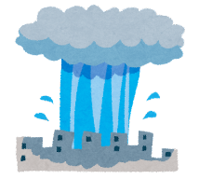
地震・風水害防災チェックシート（要配慮者用）
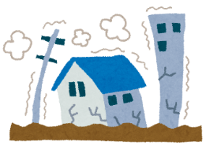
地：地震災害 風：風水害
①まずは避難場所・避難所を確認！地 風
指定緊急避難場所

「地震」「津波」「洪水」「崖崩れ」「大規模な火事」等の危険から逃れるための場所

家の倒壊・焼失等によって自宅での生活が困難になったときに、しばらく生活する施設
指定避難所

＊ご家族などと一緒に、災害時どこへ避難するのか話し合っておきましょう。

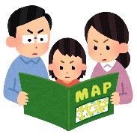
② 非常持出品を準備！地 風
「ローリングストック法」で備蓄を実施してみよう！
…食べ物や日用品を少し多めに購入、日常の中での消費・補充
□貴重品 | 現金、印鑑、保険証、介護保険被保険者証、障害者手帳等
□衣類  （季節に合わせて） | 下着類、靴下、手袋・軍手、帽子、セーター・レインウェア、ひざかけ等
□洗面用品 | 石けん、歯磨き用品、タオル等
□水・食料品 | 飲料水、各種食品（缶詰・カップ類などの保存食）、こどものおやつ等
□小物道具類 | 懐中電灯、携帯ラジオ、予備電池、カセットコンロ・固形燃料、敷物、新聞紙、箸・フォーク、栓抜き・缶切り、大小ビニール袋、ひも・粘着テープ、使い捨てカイロ、生理用品、ハンカチ、ティッシュ・ウエットティッシュ、おむつ、筆記用具、義歯、補聴器等
□医薬品 | 常備薬、消毒液、包帯、マスク、体温計、お薬手帳等

③ 地震に強い家をつくろう！地
阪神・淡路大震災では、昭和56年以前に建てられた比較的古い木造住宅が数多く倒壊し、多くの方々が犠牲となりました。（昭和56年6月に建築基準法施行令が改正され、耐震基準が大幅に強化されました。）
建ててから年数が経過した家屋の場合は、積極的に耐震診断を受けて、必要があれば早めに改修しましょう。

□自宅の耐震性能について調査し、地震に対する安全性を確認した。
【参考】これから確認する方へ
「誰もができるわが家の耐震診断」（㈶日本建築防災協会）
アクセスはこちらから→
④ 家の外回りを確認！地 風
屋 根 | ベランダ | 窓 | その他
□不安定なテレビアンテナを補強  □ひびやずれ、割れている瓦やトタンなどを修理 | □植木鉢や物干しざおなど落下・飛散する可能性があるものを固定するか、退避させるスペースを屋内などに確保 | □不具合のある雨戸や窓枠、カーテン（※）を修理  ※カーテンを閉めることで、万が一飛来物などで窓ガラスが破損した場合でも、室内への被害を抑えることができます。 | □ブロック塀や門柱の老朽化などに問題はない  □プロパンガスのボンベは鎖で固定されている

⑤ 家の中を確認！地
何気なく設置している家具・家電やガラス窓等も、ひとたび地震が発生したら恐ろしい凶器になります。
お住まいに「危険箇所」がないかを確認し、事前の備えをしましよう。

□消火器や救急箱、無事ですシート_{※1）}などの置き場や、使い方を把握している。
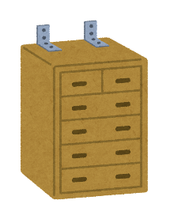
□居間や寝室などに大型の家具を置いていない。もしくは、大型の家具がある場合、転倒防止器具を取り付けている。
□出入口や通路には物を置いていない。
□ガラスには飛散防止フィルムを貼っている。

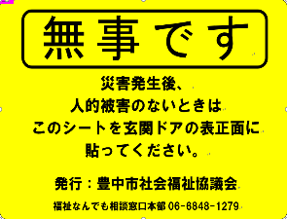
_{※1）}大地震などの災害時に玄関のドアの金属部分に、「無事ですシート」を貼るだけで自治体や近所の方々などの救助者が一目でわかるシートです。お持ちでない方は、危機管理課にお問い合わせください。

令和2年から対象者に配布しています

【参考】これから対策される方へ
「その他の地震対策について」（大阪府建築部建築防災課耐震グループ）
アクセスはこちらから→

⑥ ペットの避難についても確認！地 風
ペットについて
1. ペットはいますか？ □いる □いない 2. 種類（犬、猫等）
3. 名前：
4. 避難はどうしますか？ □一緒に避難する □友人等に預ける
5. 避難に必要なものは準備できましたか？
□エサ □首輪・リード □ケージ □オムツ など
⑦ 避難を想定して家族などの連絡先を確認！地 風
- 私の家族・親族等の連絡先
第一順 続柄等： 連絡先：
第二順 続柄等： 連絡先：
＊落ち着いたら自分の状況を家族や親族等に連絡しましょう。
- 現時点での避難時に避難支援を協力してくれる方がいますか？
□いる □いない
支援者氏名： 支援者氏名：

⑧ 自分の心身状況やお住まいのことを整理！地 風
私の心身状況
1.歩行 | □支障なし  □支障あり⇒詳細（ ）
2.視力 | □支障なし  □支障あり⇒詳細（ ）
3.聴力 | □支障なし  □支障あり⇒詳細（ ）
4.排泄 | □支障なし  □支障あり⇒詳細（ ）
5.認知 | □支障なし  □支障あり⇒詳細（ ）
6.常備薬 | □なし  □あり⇒詳細（ ）
生活環境
構造 | □木造 □鉄骨造 □鉄筋コンクリート造
築年数 | 約（ ）年 | 住居階 | （ ）階
エレベーター | □あり □なし

